ГОСУДАРСТВЕННЫЙ КОНТРАКТ № _____

г. Москва «___» __________ 2026 г.

Федеральная таможенная служба (ФТС России) от имени Российской Федерации
для обеспечения государственных нужд, именуемая в дальнейшем «Заказчик», в лице ___________, действующего на основании Положения о ФТС России и ___________, с одной стороны, и ______________________, именуемое в дальнейшем «Поставщик», в лице _____________, действующего на основании _______, с другой стороны, именуемые
в дальнейшем «Стороны», в соответствии с пунктом 4 части 1 статьи 93 Федерального закона от 5 апреля 2013 г. № 44-ФЗ «О контрактной системе в сфере закупок товаров, работ, услуг
для обеспечения государственных и муниципальных нужд» (далее – Федеральный закон) заключили настоящий государственный контракт (далее – Контракт) о нижеследующем:
- Предмет Контракта
1.1. В соответствии с Контрактом Поставщик обязуется изготовить и поставить комплекты средств оформления результатов совершения таможенных операций
(далее – Продукция) согласно Спецификации на изготовление и поставку Продукции (Приложение № 1 к Контракту) (далее – Спецификация), Техническим требованиям
на изготовление и поставку Продукции (Приложение № 2 к Контракту) (далее – Технические требования), Разнарядке на отгрузку Продукции (Приложение № 3 к Контракту)
(далее – Разнарядка), а Заказчик обязуется принять и оплатить Продукцию в соответствии
с условиями Контракта.
Код Продукции по Общероссийскому классификатору продукции по видам экономической деятельности (ОКПД-2) ОК 034-2014 (КПЕС 2008) – 32.99.16.120.
1.2. Идентификационный код закупки – _________________________________________.
1.3. Код вида расходов – 244.
- ЦЕНА КОНТРАКТА И ПОРЯДОК оплаты
2.1. Цена Контракта составляет _______ руб. (сумма прописью ________ руб. ___ коп.),
в том числе НДС _____ % _________руб. (сумма прописью ______ руб. ___ коп.)
(если Поставщик является плательщиком НДС либо указывается основание освобождения
от уплаты НДС) в соответствии со Спецификацией.
2.2. Оплата по Контракту производится Заказчиком в 2026 году в пределах лимитов бюджетных обязательств путем перечисления денежных средств на расчетный счет Поставщика за фактически изготовленную и поставленную Продукцию на основании:
а) акта сдачи-приемки Продукции (Приложение № 5 к Контракту), подписанного Сторонами и Грузополучателем Заказчика (далее – Грузополучатель), в срок не более 7 (семи) рабочих дней с даты подписания Заказчиком указанного документа (в случае заключения Контракта на Едином агрегаторе торговли (далее - ЕАТ);
б) документа о приемке, подписанного Сторонами и Грузополучателем Заказчика
(далее – Грузополучатель), в срок не более 7 (семи) рабочих дней с даты подписания указанного документа о приемке усиленной квалифицированной электронной подписью
(далее – УКЭП) лица, имеющего право действовать от имени Заказчика (в случае заключения Контракта в Единой информационной системе (далее - ЕИС).
2.3. Цена Контракта формируется с учетом налогов и других обязательных платежей, стоимости тары, упаковки, маркировки, погрузки, расходов на доставку спецсвязью, разгрузку и подъему на этаж Продукции на склад Грузополучателя, изготовление и доставку опытного образца продукции Заказчику (опытный образец продукции не включен в общий объем поставки по Контракту, изготавливается и доставляется за счет средств Поставщика), включенных в цену Продукции.
2.4. Цена Контракта является твердой и определяется на весь срок исполнения Контракта, за исключением случаев, предусмотренных законодательством
Российской Федерации.
2.5. Изменение существенных условий Контракта при его исполнении не допускается,
за исключением их изменения по соглашению Сторон в случаях, предусмотренных Федеральным законом.
2.6. В соответствии с пунктом 2 части 13 статьи 34 Федерального закона сумма, подлежащая уплате Заказчиком юридическому лицу или физическому лицу, в том числе зарегистрированному в качестве индивидуального предпринимателя, уменьшается на размер
налогов, сборов и иных обязательных платежей в бюджеты бюджетной системы
Российской Федерации, связанных с оплатой Контракта, если в соответствии
с законодательством Российской Федерации о налогах и сборах такие налоги, сборы и иные обязательные платежи подлежат уплате в бюджеты бюджетной системы Российской Федерации Заказчиком.
2.7. Валюта платежа – российский рубль.
2.8. Форма оплаты – безналичный расчет.
2.9. Источник финансирования – федеральный бюджет.
- Условия и срок ИЗГОТОВЛЕНИЯ И поставкИ продукции
3.1. В течение 5 (пяти) рабочих дней с даты заключения Контракта Поставщик представляет Заказчику 1 (один) комплект средств оформления результатов совершения таможенных операций (далее – опытный образец Продукции) для проведения испытаний (экспертного исследования) и получения экспертного заключения о проведении испытаний (экспертного исследования) опытного образца Продукции на его соответствие Техническим требованиям.
Опытный образец Продукции возврату не подлежит, в общее количество поставки
не входит, изготавливается и доставляется за счет средств Поставщика.
3.2. Заказчик направляет Поставщику результат экспертного заключения о проведении испытаний (экспертного исследования) о соответствии (несоответствии) представленного Поставщиком опытного образца Продукции Техническим требованиям.
Изготовление и поставка Продукции Грузополучателю производится Поставщиком спецсвязью с даты получения положительного экспертного заключения о проведении испытаний (экспертного исследования) опытного образца Продукции на соответствие Техническим требованиям по 15 сентября 2026 года (включительно) в соответствии
со Спецификацией и Разнарядкой.
3.3. В случае несоответствия представленного опытного образца Продукции Техническим требованиям Поставщик дорабатывает и представляет доработанный опытный образец Продукции в течение 5 (пяти) рабочих дней с даты получения от Заказчика результата экспертного заключения о проведении испытаний (экспертного исследования) о несоответствии представленного Поставщиком опытного образца Продукции Техническим требованиям.
При этом Поставщик обязан уплатить штраф, предусмотренный пунктом 6.3 Контракта.
3.4. Несвоевременное представление Поставщиком в адрес Заказчика опытного образца Продукции (доработанного опытного образца Продукции) согласно пунктам 3.1, 3.3 Контракта, либо отклонение какого-либо параметра от заданного Техническими требованиями является несоответствием всего опытного образца Продукции, что не освобождает Поставщика
от штрафных санкций, предусмотренных пунктом 6.3 Контракта.
Заказчик в течение 5 (пяти) рабочих дней с даты получения положительного экспертного заключения о проведении испытаний (экспертного исследования) опытного образца Продукции на соответствие Техническим требованиям направляет Поставщику расшифровку буквенно-цифрового кода Продукции.
3.5. Для проверки соответствия качества готовой Продукции Техническим требованиям, Спецификации, Разнарядке, согласованному опытному образцу Продукции Заказчик вправе осуществить выборку Продукции, подготовленной Поставщиком к отгрузке, а также отгруженной Продукции Грузополучателю для проведения экспертизы.
3.6. Упаковка Продукции должна обеспечивать ее сохранность при транспортировке любым видом транспорта и хранении в соответствии с принятыми для данного вида Продукции требованиями. Маркировка на упаковке должна соответствовать действующим стандартам.
При упаковке Продукции в потребительскую и транспортную тару должны быть соблюдены требования ГОСТ 3885-73 с нанесением на транспортную тару манипуляционного знака «Беречь от нагрева».
- ПРАВА И ОБЯЗАННОСТИ СТОРОН
4.1. Поставщик обязуется:
4.1.1. Представить Заказчику опытный образец Продукции в течение 5 (пяти) рабочих дней с даты заключения Контракта для проведения испытаний (экспертного исследования)
и получения экспертного заключения о проведении испытаний (экспертного исследования) опытного образца Продукции на его соответствие Техническим требованиям.
4.1.2. В случае несоответствия представленного опытного образца Продукции Техническим требованиям доработать и представить доработанный опытный образец Продукции в течение 5 (пяти) рабочих дней с даты получения от Заказчика результата экспертного заключения о проведении испытаний (экспертного исследования) о несоответствии представленного Поставщиком опытного образца Продукции Техническим требованиям. Расходы, связанные с изготовлением и поставкой опытного образца Продукции, несет Поставщик.
4.1.3. Приступить к изготовлению Продукции с даты получения положительного экспертного заключения о проведении испытаний (экспертного исследования) опытного образца Продукции на соответствие Техническим требованиям.
4.1.4. За 5 (пять) рабочих дней до дня отгрузки Продукции направить Заказчику уведомление с перечнем Продукции, подготовленной к отправке, для проведения экспертизы в соответствии с:
- пунктом 5.3 Контракта (в случае если Контракт заключен с использованием ЕАТ);
- пунктом 5.4 Контракта (в случае заключения Контракта в ЕИС).
Склад Грузополучателя является режимным объектом, на котором действует особый порядок пропускного режима.
4.1.5. Изготовить и поставить Продукцию в соответствии с условиями Контракта согласно Спецификации, согласованному опытному образцу Продукции, Техническим требованиям и Разнарядке.
Гарантийный срок эксплуатации должен составлять не менее 5 (пяти) лет с даты подписания Заказчиком:
- Акта сдачи-приемки Продукции (в случае если Контракт заключен с использованием ЕАТ);
- документа о приемке (в случае заключения Контракта в ЕИС).
4.1.6. Представить Грузополучателю вместе с готовой Продукцией следующий комплект документов, оформленных надлежащим образом, в 3 (трех) экземплярах (в случае если Контракт заключен с использованием ЕАТ):
- товарные накладные;
- счет-фактуру (если Поставщик является плательщиком НДС);
- Акт сдачи-приемки Продукции.
4.1.7. Своевременно предоставлять Заказчику достоверную информацию о ходе исполнения своих обязательств, в том числе о сложностях, возникающих при исполнении Контракта, а также к установленному Контрактом сроку предоставить Заказчику результаты изготовления и поставки Продукции, предусмотренные Контрактом.
4.1.8. При обнаружении Заказчиком в изготовленной и поставленной Продукции дефектов, заменить такую Продукцию или восстановить её своими силами в срок
до 30 (тридцати) календарных дней с даты уведомления Поставщика об обнаружении
в изготовленной и поставленной Продукции дефектов. Расходы по возврату Продукции или отправке её в ремонт, восстановлению и замене производятся за счет Поставщика.
4.1.9. Устранять допущенные по вине Поставщика недостатки при изготовлении
и поставке Продукции своими силами и за свой счет.
4.2. Поставщик вправе:
4.2.1. Проводить за свой счет дополнительные экспертизы Продукции в случае несогласия с результатами экспертизы, проведенной Заказчиком.
4.3. Заказчик обязуется:
4.3.1. Принять и оплатить Продукцию в соответствии с условиями Контракта.
4.3.2. Осуществить приемку Продукции, изготовленной и поставленной Поставщиком
в соответствии с разделом 5 Контракта, и при отсутствии претензий относительно количества, качества, комплектности, состояния упаковки, маркировки, тары, соответствия Техническим требованиям, Спецификации, Разнарядке, согласованным Заказчиком образцом Продукции, подписать:
- Акт приемки товаров, работ, услуг по форме ОКУД 0510452 (далее – Акт приемки) (в случае если Контракт заключен с использованием ЕАТ);
- Акт сдачи - приемки Продукции (в случае если Контракт заключен с использованием ЕАТ);
- документ о приемке (в случае заключения Контракта в ЕИС).
Провести экспертизу поставленной Поставщиком Продукции в части её соответствия условиям Контракта. Экспертиза проводится своими силами или к ее проведению могут привлекаться эксперты, экспертные организации в порядке, предусмотренном Федеральным законом.
4.3.3. Уведомить Поставщика о наступлении гарантийного случая. В уведомлении указать номер и дату Контракта, описание дефекта.
4.4. Заказчик вправе:
4.4.1. Отказаться от получения, приемки и оплаты некачественной, некомплектной Продукции и/или ненадлежащим образом упакованной, затаренной и замаркированной Продукции, несоответствующей Спецификации, согласованным Заказчиком образцом Продукции, Техническим требованиям и Разнарядке.
4.4.2. Не отказывать в приемке изготовленной и поставленной Продукции в случае выявления несоответствия этой Продукции условиям Контракта, если выявленное несоответствие не препятствует приемке этой Продукции и устранено Поставщиком.
4.4.3. Привлекать экспертов, экспертные организации в соответствии с Федеральным законом для проведения экспертизы результатов, предусмотренных Контрактом.
4.5. Стороны вправе отказаться от исполнения Контракта в одностороннем порядке
в соответствии с положениями статьи 95 Федерального закона.
4.6. После выполнения Сторонами обязательств, предусмотренных Контрактом, Стороны оформляют Акт об исполнении государственного контракта (Приложение № 4
к Контракту).
- ПОРЯДОК ПРИЕМКИ ПРОДУКЦИ

В случае заключения Контракта на ЕАТ (указывается при заключении Контракта):
5.1. Грузополучатель в течение 5 (пяти) рабочих дней с даты поступления Продукции
на склад Грузополучателя, проверяет изготовленную и поставленную Продукцию
по количеству, качеству, комплектности, состоянию упаковки, маркировки, тары, соответствию согласованному опытному образцу Продукции, Спецификации, Техническим требованиям, Разнарядке с учетом требований пунктов 6-33 Инструкции о порядке приёмки продукции производственно-технического назначения и товаров народного потребления по количеству, утверждённой постановлением Госарбитража при Совете Министров СССР от 15 июня 1965 г. № П-6, и пунктов 6-38, 40-42 Инструкции о порядке приёмки продукции производственно-технического назначения и товаров народного потребления по качеству, утверждённой постановлением Госарбитража при Совете Министров СССР от 25 апреля 1966 г.
№ П-7.
5.2. После окончания проверки Продукции по количеству, качеству, комплектности, состоянию упаковки, тары, маркировки, соответствию согласованному опытному образцу Продукции, Спецификации, Техническим требованиям и Разнарядке, Грузополучатель в течение 5 (пяти) рабочих дней с даты поступления Продукции на склад Грузополучателя подписывает Акт сдачи-приемки Продукции и направляет его Заказчику в трех экземплярах, вместе
с соответствующими счетами-фактурами (если Поставщик является плательщиком НДС)
и товарными накладными.
При соответствии Продукции по количеству, качеству, комплектности, состоянию упаковки, тары, маркировки, соответствию согласованному опытному образцу Продукции, Спецификации, Техническим требованиям и Разнарядке Заказчик подписывает Акт сдачи-приемки Продукции в течение 5 (пяти) рабочих дней с даты его получения от Грузополучателя.
Заказчик оформляет Акт приемки, который подписывается Заказчиком и Поставщиком.
При несоответствии Продукции по количеству, качеству, комплектности, состоянию упаковки, тары, маркировки, согласованному опытному образцу Продукции, Спецификации, Техническим требованиям и Разнарядке Грузополучатель в течение 5 (пяти) рабочих дней
с даты поступления Продукции на склад Грузополучателя направляет Заказчику в письменной форме мотивированный отказ от подписания Акта сдачи-приемки Продукции с указанием причин такого отказа.
Заказчик в течение 5 (пяти) рабочих дней с даты его получения от Грузополучателя подписывает мотивированный отказ от подписания Акта сдачи-приемки Продукции
и направляет его Поставщику.
5.3. Для проверки изготовленной и поставленной Продукции в части соответствия условиям Контракта Заказчик проводит экспертизу Продукции своими силами или
к её проведению могут привлекаться эксперты, экспертные организации в порядке, предусмотренном Федеральным законом. Результаты экспертизы вносятся в документ
о приемке.
5.4. Некачественная, некомплектная Продукция, не соответствующая Техническим требованиям, Спецификации, Разнарядке, согласованному опытному образцу Продукции, состоянию упаковки, маркировки, тары является непоставленной и подлежит замене
на качественную, комплектную, соответствующую Техническим требованиям, Спецификации, Разнарядке, согласованному опытному образцу Продукции, упакованную и замаркированную
и затаренную надлежащим образом Поставщиком за его счёт в течение 8 (восьми) рабочих дней с даты получения Поставщиком мотивированного отказа от подписания Акта сдачи-приемки Продукции, что не освобождает Поставщика от штрафных санкций, предусмотренных подпунктом 6.2.2 Контракта.
5.5. Изготовляемая и поставляемая Продукция должна соответствовать Спецификации, согласованному опытному образцу Продукции, Техническим требованиям, Разнарядке.
5.6. Продукция, не отвечающая требованиям пункта 5.5. Контракта, считается непоставленной. Замена такой Продукции производится Поставщиком за свой счет
в соответствии с пунктом 5.4 Контракта.
5.7. Датой исполнения обязательств Поставщика по изготовлению и поставке Продукции в случае отсутствия претензий по ее количеству, качеству, комплектности, состоянию, маркировки, тары и упаковки, соответствию согласованному опытному образцу Продукции, Спецификации, Техническим требованиям, Разнарядке, а также отсутствия мотивированного отказа от подписания Акта сдачи-приемки Продукции с указанием причин такого отказа, является дата подписания Грузополучателем товарной накладной.

В случае заключения Контракта в ЕИС (указывается при заключении Контракта):
5.1. Изготовляемая и поставляемая Продукция должна соответствовать Спецификации, согласованному опытному образцу Продукции, Техническим требованиям, Разнарядке.
5.2. Грузополучатель в течение 5 (пяти) рабочих дней с даты поступления Продукции
на склад Грузополучателя, проверяют изготовленную и поставленную Продукцию
по количеству, качеству, комплектности, состоянию упаковки, маркировки, тары, соответствию Спецификации, Техническим требованиям, Разнарядке с учетом требований пунктов 6-33 Инструкции о порядке приёмки продукции производственно-технического назначения и товаров народного потребления по количеству, утверждённой постановлением Госарбитража при Совете Министров СССР от 15 июня 1965 г. № П-6, и пунктов 6-38, 40-42 Инструкции о порядке приёмки продукции производственно-технического назначения и товаров народного потребления по качеству, утверждённой постановлением Госарбитража при Совете Министров СССР от 25 апреля 1966 г. № П-7.
5.3. Поставщик в течение одного рабочего дня, следующего за днем поступления Продукции на склад Грузополучателя, формирует с использованием ЕИС, подписывает УКЭП лица, имеющего право действовать от имени Поставщика, и размещает в ЕИС документ о приемке с обязательным указанием даты поступления Продукции на склад Грузополучателя.
Документ о приемке, подписанный Поставщиком, не позднее одного часа с момента
его размещения в ЕИС автоматически с использованием ЕИС направляется Заказчику. Датой поступления Заказчику документа о приемке, подписанного Поставщиком, считается дата размещения такого документа в ЕИС в соответствии с часовой зоной, в которой расположен Заказчик.
После окончания проверки изготовленной и поставленной Продукции по количеству, качеству, комплектности, состоянию упаковки, тары, маркировки, соответствию Спецификации, Техническим требованиям, Разнарядке Грузополучатель в течение 5 (пяти) рабочих дней с даты поступления Продукции на склад Грузополучателя подписывают УКЭП лица, имеющего право действовать от имени Грузополучателя, документ о приемке с указанием даты поступления Продукции на склад Грузополучателя.
При несоответствии Продукции по количеству, качеству, комплектности, состоянию упаковки, тары, маркировки, Спецификации, Техническим требованиям, Разнарядке, Грузополучатель в срок, указанный в абзаце третьем настоящего пункта Контракта, направляет Заказчику в письменной форме мотивированный отказ от подписания документа о приемке (далее – мотивированный отказ) с указанием причин такого отказа.
5.4. Для проверки изготовленной и поставленной Продукции в части соответствия условиям Контракта Заказчик проводит экспертизу Продукции своими силами или
к её проведению могут привлекаться эксперты, экспертные организации в порядке, предусмотренном Федеральным законом. Результаты экспертизы вносятся в документ
о приемке.
5.5. Заказчик в срок не позднее 20 (двадцати) рабочих дней, следующих за днем поступления (днем размещения в ЕИС) документа о приемке, подписывает УКЭП лица, имеющего право действовать от имени Заказчика, и размещает в ЕИС документ о приемке либо в этот же срок формирует с использованием ЕИС, подписывает УКЭП лица, имеющего право действовать от имени Заказчика, и размещает в ЕИС мотивированный отказ с указанием причин такого отказа.
5.6. Документ о приемке, мотивированный отказ не позднее одного часа с момента размещения в ЕИС направляются автоматически с использованием ЕИС Поставщику. Датой поступления Поставщику документа о приемке, мотивированного отказа считается дата размещения в соответствии с настоящим пунктом Контракта такого документа о приемке, мотивированного отказа в ЕИС в соответствии с часовой зоной, в которой расположен Поставщик.
5.7. В случае получения в соответствии с пунктами 5.5, 5.6 Контракта мотивированного отказа Поставщик вправе устранить причины, указанные в таком мотивированном отказе, и направить Заказчику документ о приемке в порядке, предусмотренном пунктом 5.3 Контракта.
5.8. Некачественная, некомплектная, Продукция, не соответствующая Техническим требованиям, Спецификации, Разнарядке, согласованному опытному образцу Продукции, состоянию упаковки, тары, маркировки, является непоставленной и подлежит замене
на качественную, комплектную, соответствующую Техническим требованиям, Спецификации, Разнарядке, согласованному опытному образцу Продукции, упакованную, замаркированную
и затаренную надлежащим образом Поставщиком за его счёт в течение 8 (восьми) рабочих дней с даты получения Поставщиком мотивированного отказа, что не освобождает Поставщика
от штрафных санкций, предусмотренных подпунктом 6.2.2 Контракта.
5.9. Датой приемки Продукции считается дата размещения в ЕИС документа о приемке, подписанного Заказчиком. Датой исполнения обязательства Поставщика по изготовлению
и поставке Продукции является дата поступления Продукции на склад Грузополучателя, указанная Грузополучателем в документе о приемке, в случае отсутствия претензий
по её количеству, качеству, комплектности, состоянию упаковки, маркировки и тары, соответствию Спецификации, Техническим требованиям, Разнарядке, согласованному опытному образцу Продукции, а также при отсутствии мотивированного отказа.

6. ОТВЕТСТВЕННОСТЬ СТОРОН
6.1. Стороны несут ответственность за неисполнение или ненадлежащее исполнение обязательств, предусмотренных настоящим Контрактом, в соответствии с законодательством Российской Федерации.
6.2. В случае просрочки исполнения Поставщиком обязательств (в том числе гарантийного обязательства), предусмотренных Контрактом, а также в иных случаях неисполнения или ненадлежащего исполнения Поставщиком обязательств, предусмотренных Контрактом, Заказчик направляет Поставщику требование об уплате неустоек
(штрафов, пеней).
6.2.1. Пеня начисляется за каждый день просрочки Поставщиком исполнения обязательства, предусмотренного Контрактом, начиная со дня, следующего после дня истечения установленного Контрактом срока исполнения обязательства, в размере одной трехсотой действующей на дату уплаты пени ключевой ставки Центрального банка
Российской Федерации от цены Контракта, уменьшенной на сумму, пропорциональную объему обязательств, предусмотренных Контрактом и фактически исполненных Поставщиком.
6.2.2. За каждый факт неисполнения или ненадлежащего исполнения Поставщиком обязательств, предусмотренных Контрактом, за исключением просрочки исполнения Поставщиком обязательств (в том числе гарантийного обязательства), предусмотренных Контрактом, штраф устанавливается в размере 10 процентов цены Контракта, что составляет ________ (_______________) руб. ___ коп.
6.3. За каждый факт неисполнения или ненадлежащего исполнения Поставщиком обязательства, предусмотренного Контрактом, которое не имеет стоимостного выражения, штраф устанавливается в размере 1 000 (Одна тысяча) руб. 00 коп.
6.3.1. Общая сумма начисленных штрафов за неисполнение или ненадлежащее исполнение Поставщиком обязательств, предусмотренных Контрактом, не может превышать цену Контракта.
6.3.2. При ненадлежащем исполнении Поставщиком условий пунктов 3.1, 3.3 Контракта Поставщик уплачивает штраф в соответствии с пунктом 6.3 Контракта.
6.3.3. Поставщик уплачивает штраф в соответствии с подпунктом 6.2.2 Контракта при поставке некачественной, некомплектной Продукции, несоответствующей Техническим требованиям, Спецификации, Разнарядке, согласованному опытному образцу Продукции, состоянию упаковки, маркировки, тары, а также в случае отказа от замены
на качественную, комплектную, соответствующую Техническим требованиям, Спецификации, Разнарядке, согласованному опытному образцу Продукции, упакованную, затаренную
и замаркированную надлежащим образом в соответствии с:
- пунктом 5.4 Контракта (в случае если Контракт заключен с использованием ЕАТ);
- пунктом 5.8 Контракта (в случае заключения Контракта в ЕИС).
6.4. В случае просрочки исполнения Заказчиком обязательств, предусмотренных Контрактом, а также в иных случаях неисполнения или ненадлежащего исполнения Заказчиком обязательств, предусмотренных Контрактом, Поставщик вправе потребовать от Заказчика уплаты неустоек (штрафов, пеней).
6.4.1. Пеня начисляется за каждый день просрочки исполнения Заказчиком обязательства, предусмотренного Контрактом, начиная со дня, следующего после дня истечения установленного Контрактом срока исполнения обязательства. Такая пеня устанавливается Контрактом в размере одной трехсотой действующей на дату уплаты пеней ключевой ставки Центрального банка Российской Федерации от не уплаченной в срок суммы.
6.5. За каждый факт неисполнения Заказчиком обязательств, предусмотренных Контрактом, за исключением просрочки исполнения обязательств, предусмотренных Контрактом, Поставщик вправе взыскать с Заказчика штраф в размере 1 000 (Одна тысяча) руб. 00 коп.
6.5.1. Общая сумма начисленных штрафов за ненадлежащее исполнение Заказчиком обязательств, предусмотренных Контрактом, не может превышать цену Контракта.
6.6. Сторона освобождается от уплаты неустойки (штрафа, пени), если докажет, что неисполнение или ненадлежащее исполнение обязательства, предусмотренного Контрактом, произошло вследствие непреодолимой силы или по вине другой Стороны.
6.7. В случае неоднократного нарушения срока поставки Продукции, поставки Продукции ненадлежащего качества с недостатками, которые не могут быть устранены
в приемлемый для Заказчика срок, Заказчик вправе расторгнуть Контракт в соответствии
с пунктом 9.3 Контракта без компенсации убытков, которые может понести Поставщик
в результате расторжения Контракта. При этом Поставщик выплачивает штраф, предусмотренный подпунктом 6.2.2 Контракта.
6.8. Ответственность Сторон в иных случаях определяется в соответствии
с законодательством Российской Федерации.
6.9. Уплата неустоек (штрафов, пеней) не освобождает Стороны от исполнения обязательств по настоящему Контракту.

- ДЕЙСТВИЕ ОБСТОЯТЕЛЬСТВ НЕПРЕОДОЛИМОЙ СИЛЫ
7.1. Ни одна из Сторон не несет ответственность перед другой Стороной
за неисполнение или ненадлежащее исполнение обязательств по настоящему Контракту, обусловленное действием обстоятельств непреодолимой силы, то есть чрезвычайных
и непредотвратимых при данных условиях обстоятельств, в том числе объявленной
или фактической войны, гражданских волнений, эпидемии, блокады, эмбарго, пожаров, землетрясений, наводнений и других природных стихийных бедствий, а также изданием актов государственных органов.
7.2. Свидетельство, выданное соответствующим компетентным органом, является достаточным подтверждением наличия и продолжительности действия обстоятельств непреодолимой силы.
7.3. Сторона, которая не исполняет своих обязательств по настоящему Контакту вследствие действия обстоятельств непреодолимой силы, должна незамедлительно известить другую Сторону о возникших обстоятельствах и об их влиянии на исполнение обязательств по настоящему Контракту.

- ПОРЯДОК РАЗРЕШЕНИЯ СПОРОВ
8.1. Все споры или разногласия, возникающие между Сторонами при исполнении Контракта, будут разрешаться путем переговоров между ними, в том числе путем направления требований об уплате неустоек (штрафов, пеней) (далее - требование).
8.2. Требование оформляется в письменной форме и направляется той Стороне
по настоящему Контракту, которой допущены нарушения его условий. В требовании перечисляются допущенные при исполнении настоящего Контракта нарушения со ссылкой
на нарушенные нормы законодательства, на соответствующие положения настоящего Контракта или его приложений, отражаются стоимостная оценка ответственности (неустойки), а также действия, которые должны быть произведены Стороной для устранения нарушений.
8.3. Срок рассмотрения писем, уведомлений или требований не может превышать
10 (десяти) рабочих дней с даты их получения, если иные сроки рассмотрения
не предусмотрены настоящим Контрактом. Переписка Сторон может осуществляться в виде письма или телеграммы, а в случаях направления телекса, факса, иного электронного сообщения с последующим представлением оригинала документа.
8.4. При неурегулировании Сторонами спора в досудебном порядке спор передается на разрешение в Арбитражный суд г. Москвы.

- ПОРЯДОК ИЗМЕНЕНИЯ И РАСТОРЖЕНИЯ КОНТРАКТА
9.1. Любые изменения и дополнения к Контракту имеют силу только в том случае, если они оформлены дополнительным соглашением, подписанным Сторонами, за исключением пункта 10.3 Контракта.
9.2. Изменение существенных условий Контракта при его исполнении не допускается,
за исключением их изменения по соглашению Сторон в следующих случаях:
- при снижении цены Контракта без изменения предусмотренных Контрактом количества и качества поставляемой Продукции и иных условий Контракта;
- при увеличении или уменьшении по предложению Заказчика предусмотренного настоящим Контрактом количества Продукции не более чем на десять процентов.
При этом по соглашению Сторон допускается изменение с учетом положений бюджетного законодательства Российской Федерации цены Контракта пропорционально дополнительному количеству Продукции исходя из установленной в Контракте цены единицы Продукции, но не более чем на десять процентов цены Контракта. При уменьшении предусмотренного Контрактом количества Продукции Стороны Контракта обязаны уменьшить цену Контракта исходя из цены единицы Продукции. Цена единицы дополнительно поставляемой Продукции или цена единицы Продукции при уменьшении предусмотренного Контрактом количества поставляемой Продукции должна определяться как частное от деления первоначальной цены Контракта на предусмотренное в Контракте количество такой Продукции;
3) иных случаях, предусмотренных Федеральным законом.
9.3. Расторжение настоящего Контракта допускается по соглашению Сторон,
по решению суда, в случае одностороннего отказа Стороны Контракта от исполнения настоящего Контракта в соответствии с гражданским законодательством.
9.4. Односторонний отказ Стороны от исполнения Контракта осуществляется
в соответствии с положениями статьи 95 Федерального закона.
9.5. Предложение о расторжении Контракта по соглашению Сторон должно быть направлено другой Стороне не позднее чем за 10 (десять) календарных дней
до предполагаемого дня расторжения Контракта.

- ПРОЧИЕ УСЛОВИЯ
10.1. Контракт вступает в силу с даты его заключения и действует
по 20 ноября 2026 года (включительно). Полное исполнение Поставщиком обязательств
по Контракту подтверждается Сторонами путем подписания Акта об исполнении государственного контракта (Приложение № 4 к Контракту), что не освобождает Поставщика от исполнения гарантийных обязательств, предусмотренных Контрактом, и ответственности
за них.
10.2. При исполнении Контракта не допускается перемена Поставщика,
за исключением случая, если новый Поставщик является правопреемником Поставщика
по данному Контракту вследствие реорганизации юридического лица в форме преобразования, слияния или присоединения.
10.3. При изменении у одной из Сторон местонахождения, наименования, банковских
и других реквизитов она обязана в течение 10 (десяти) рабочих дней письменно известить
об этом другую Сторону. Данное письмо является неотъемлемой частью Контракта.
10.4. Контракт заключен в виде электронного документа либо составлен в двух экземплярах, имеющих одинаковую юридическую силу, по одному для каждой из Сторон (указывается при заключении Контракта).
10.5. Неотъемлемой частью настоящего Контракта являются:
- Приложение № 1- Спецификация на изготовление и поставку Продукции на __ л.;
- Приложение № 2- Технические требования на изготовление и поставку Продукции на __ л.;
- Приложение № 3- Разнарядка на отгрузку Продукции на __ л.;
- Приложение № 4- Рекомендуемая форма Акта об исполнении государственного контракта
на __ л.;
- Приложение № 5- Рекомендуемая форма Акта сдачи-приемки Продукции на 1 л.
10.6. Ответственный представитель Заказчика, уполномоченный решать вопросы текущего исполнения настоящего Контракта: __________________________________.
10.7. Вопросы, не урегулированные настоящим Контрактом, разрешаются
в соответствии с законодательством Российской Федерации.
- МЕСТОНАХОЖДЕНИЕ И БАНКОВСКИЕ РЕКВИЗИТЫ СТОРОН
ЗАКАЗЧИК:
Федеральная таможенная служба
ИНН 7730176610, КПП 773001001, ОКТМО 45328000, ОКПО 00034476, ОГРН 1047730023703
Дата постановки на учет в налоговом органе 09.09.2004
Юридический, почтовый адрес:
Новозаводская ул., д. 11/5, г. Москва, 121087
Тел. (499) 449 72 35, факс (499) 449 73 00
Телетайп 611385 VETO RU
Адрес электронной почты: fts@ca.customs.gov.ru
Банковские реквизиты:
Плательщик: Межрегиональное операционное УФК (Федеральная таможенная служба
л/сч. 03951001530) ИНН 7730176610, КПП 773001001,
Номер счета плательщика (Казначейский счет для осуществления и отражения операций
с денежными средствами получателей средств из федерального бюджета) 03211643000000019503,
Банк плательщика:
ОПЕРАЦИОННЫЙ ДЕПАРТАМЕНТ БАНКА РОССИИ//Межрегиональное операционно УФК г. Москва, БИК 024501901,
Номер счета банка плательщика (Единый казначейский счет) 40102810045370000002
ПОСТАВЩИК:
Наименование организации (полное наименование),
ИНН, КПП (с датой постановки на учет в налоговом органе в соответствии со свидетельством о постановке на учет в налоговом органе), ОГРН, ОКПО, ОКТМО, ОКОПФ
Юридический адрес, телефон, факс;
Почтовый адрес, телефон, факс,
Адрес электронной почты,
Банковские реквизиты.

ЗАКАЗЧИК | ПОСТАВЩИК
(должность)  __________________(инициалы, фамилия)  МП | (должность)  __________________(инициалы, фамилия)  МП

Приложение № 1 к Контракту
от __________ № __________

Спецификация на изготовление и поставку Продукции
№п/п | Наименование  Код продукции по Общероссийскому классификатору продукции по видам экономической деятельности  (ОКПД 2) ОК 034-2014 (КПЕС 2008) - 32.99.16.120  Страна происхождения _____, код страны по ОКСМ _________ | Ед. изм. | Кол-во | Цена единицы продукции с НДС (__%)*,руб. | Общая стоимость, включая НДС (__%)*, руб.
1 | 2 | 3 | 4 | 5 | 6
Средства оформления результатов совершения таможенных операций
1. | Комплект средств оформления результатов совершения таможенных операций в составе: | компл. | 73
  Футляр-чемодан с опечатывающим устройством | 1 шт.
  Укладка-вкладыш | 1 шт.
  Направляющий штамп с оснасткой под ПШЗМ код 4926 с размером 77*40мм | 1 шт.
  Штамп «Товар поступил» с оснасткой под ПШЗМ код 4913 с размером 61*30мм | 1 шт.
  Штамп «Выпуск разрешен» с оснасткой под ПШЗМ код 4913 с размером 61*30мм | 1 шт.
  Штамп «Выпуск запрещен» с оснасткой под ПШЗМ код 4913 с размером 61*30мм | 1 шт.
  Личная номерная печать с оснасткой под ПШЗМ код 46030 | 1 шт.
  Кисточка | 1 шт.
  Футляр-чехол для личной номерной печати  с опечатывающим устройством | 1 шт.
Итого:
В том числе НДС*
* В случае если Поставщик не является плательщиком НДС, указать основание освобождения от уплаты НДС.
Цена Контракта является твердой и определяется на весь срок исполнения Контракта,
за исключением случаев, предусмотренных статьей 95 Федерального закона.
Цена Контракта формируется с учетом налогов и других обязательных платежей, стоимости тары, упаковки, маркировки, погрузки, расходов на доставку спецсвязью, разгрузку и подъему на этаж Продукции на склад Грузополучателя, изготовление и доставку опытного образца продукции Заказчику (опытный образец продукции не включен в общий объем поставки по Контракту, изготавливается и доставляется за счет средств Поставщика), включенных в цену Продукции.
Изменение существенных условий Контракта при его исполнении не допускается,
за исключением их изменения по соглашению Сторон в случаях, предусмотренных Федеральным законом.
ЗАКАЗЧИК |  | ПОСТАВЩИК
(должность)  __________________(инициалы, фамилия)  МП |  | (должность)  __________________(инициалы, фамилия)  МП

Приложение № 2 к Контракту
от __________ № __________

ТЕХНИЧЕСКИЕ ТРЕБОВАНИЯ НА ИЗГОТОВЛЕНИЕ И ПОСТАВКУ ПРОДУКЦИИ

1.1. Настоящее техническое требование распространяется на средства оформления результатов совершения таможенных операций (далее – средства ОРТО), предназначенные для простановки подушками с защищенной штемпельной мастикой (далее – ПШЗМ) оттисков средств ОРТО на таможенных документах.
1.2. Все оснастки печатей и штампов средств ОРТО являются автоматическими, штемпель не самонаборный.
1.3. В комплект средств ОРТО входят:
Футляр-чемодан с опечатывающим устройством | 1 шт.
Укладка-вкладыш | 1 шт.
Направляющий штамп с оснасткой под ПШЗМ код 4926  с размером 77*40мм | 1 шт.
Штамп «Товар поступил» с оснасткой под ПШЗМ код 4913  с размером 61*30мм | 1 шт.
Штамп «Выпуск разрешен» с оснасткой под ПШЗМ код 4913  с размером 61*30мм | 1 шт.
Штамп «Выпуск запрещен» с оснасткой под ПШЗМ код 4913  с размером 61*30мм | 1 шт.
Личная номерная печать с оснасткой под ПШЗМ код 46030  с размерами: горизонтальная ось 33 мм, вертикальная ось 39 мм | 1 шт.
Кисточка | 1 шт.
Футляр-чехол для личной номерной печати с опечатывающим устройством | 1 шт.

1.4. Технические, качественные и эксплуатационные характеристики комплекта ОРТО:
1.4.1. Для обеспечения гарантийного срока эксплуатации и преждевременного выхода
из строя оснасток (печатей и штампов) футляр-чемодан и укладка-вкладыш должны обеспечить хранение печатей и штампов в развернутом (разжатом) состоянии.
1.4.2. Материал, из которого изготовлен футляр-чемодан, должен быть прочным
и обеспечивать защиту от несанкционированного его вскрытия путем перекосов. Места крепления крышки футляр-чемодана с его основанием (петли) должны обеспечивать защиту
от несанкционированного вскрытия и использования хранящихся в футляр-чемодане средств ОРТО и ПШЗМ. Крышка футляр-чемодана должна плотно прилегать к его основанию
без перегибов и скосов. В местах соприкосновения крышки футляр-чемодана с его основанием не должно быть зазоров. Опечатывающее устройство футляр-чемодана должно обеспечивать защиту от несанкционированного вскрытия и использования хранящихся в футляр-чемодане средств ОРТО и ПШЗМ. Футляр-чемодан комплекта ОРТО должен быть герметичен от проникновения влаги и сырости, устойчив к агрессивным воздействиям, ударам (падениям), значительному перепаду температур (от – 30 °С до + 50 °С).
1.4.3. Оснастки личной номерной печати, штампов «Товар поступил», «Выпуск разрешен», «Выпуск запрещен», направляющего штампа – должны обеспечивать бесперебойную работу средств ОРТО в течение всего срока эксплуатации без заклинивания. Гарантийный срок эксплуатации должен составлять не менее 5 (пяти) лет с даты подписания Заказчиком:
- Акта сдачи-приемки Продукции (в случае если Контракт заключен с использованием ЕАТ);
- документа о приемке (в случае заключения Контракта в ЕИС).

1.4.4. Оттиски резиновых клише печатных форм средств ОРТО должны иметь размеры:
- для штампа «4926»: ширина – 73-74,5 мм, высота – 35-37 мм;
- для штампа «4913»: ширина – 55-56,5 мм, высота – 20-22 мм.
и быть изготовлены таким образом, чтобы при их проверке на документе (в том числе бланках таможенных документов) оставался четкий оттиск всех элементов изображения. Насыщенность и цветовой тон всех участков оттиска должны быть равномерными. Не допускаются визуально различимые: выдавливание краски за края печатных элементов, недопечатки и непропечатки, искажение деталей изображения на оттиске, а также смазывание и стирание.
В оттиске должны проявляться все элементы защиты.
1.4.5. При изготовлении клише печатей и штампов средств ОРТО должна быть использована резина, предназначенная для лазерной гравировки, или другие материалы
с техническими показателями, соответствующими данной резине.

1.4.6. В резине недопустимо присутствие раковин, визуально различимых в лупу с 15-ти кратным увеличением, визуально различимых вздутий, растрескиваний и коробления. Набухание резины в водно-спиртовых смесях не должно превышать 5% массы при любых концентрациях спирта, относительное удлинение резины на разрыв должно быть не менее 200%. Толщина резины для изготовления клише печатей и штампов средств ОРТО – не менее 2,3 мм. Резина при обработке должна позволять выполнять гравировку на глубину от 0,25 до 1,8 мм. Цвет резины – серый.

1.4.7. Разрешающая способность оборудования для изготовления личных номерных печатей комплекта средств ОРТО должна быть не менее 2500 DPI.

1.4.8. В изображение личной номерной печати должен быть внесен скрытый элемент защиты, позволяющий идентифицировать изготовителя печати и устройство, на котором личная номерная печать изготовлена. Номер, расположенный в центральной нижней части личной номерной печати должен дублироваться с номером, расположенным в правой верхней части личной номерной печати.
1.4.9. Оснастки для штампов с кодами 4913 и 4926 должны иметь на каркасе резиновые антискользящие элементы основания, ввиду их работы с большим количеством таможенных документов.

1.4.10 Во избежание случайной фиксации во время работы с печатями и штампами, фиксирующий механизм оснастки должен быть утоплен в ее корпус и защищен специальным ребром. Большое демонстрационное окно оснасток должно обеспечивать возможность прочтения персонализирующих данных штампа.

1.4.11. На печатных формах для штампов с кодами 4913 и 4926 в левом нижнем окне,
где указан номер средства ОРТО, укороченный дефисный знак должен располагаться в месте, соответствующем цифре номера при подсчете в следующем порядке: первый знак номера – снизу вверх; второй знак номера – слева направо; третий знак номера – сверху вниз.
При наличии четвертого знака – справа налево.
1.4.12. При упаковке Продукции в потребительскую и транспортную тару должны быть соблюдены требования ГОСТ 3885-73 с нанесением на транспортную тару манипуляционного знака «Беречь от нагрева».
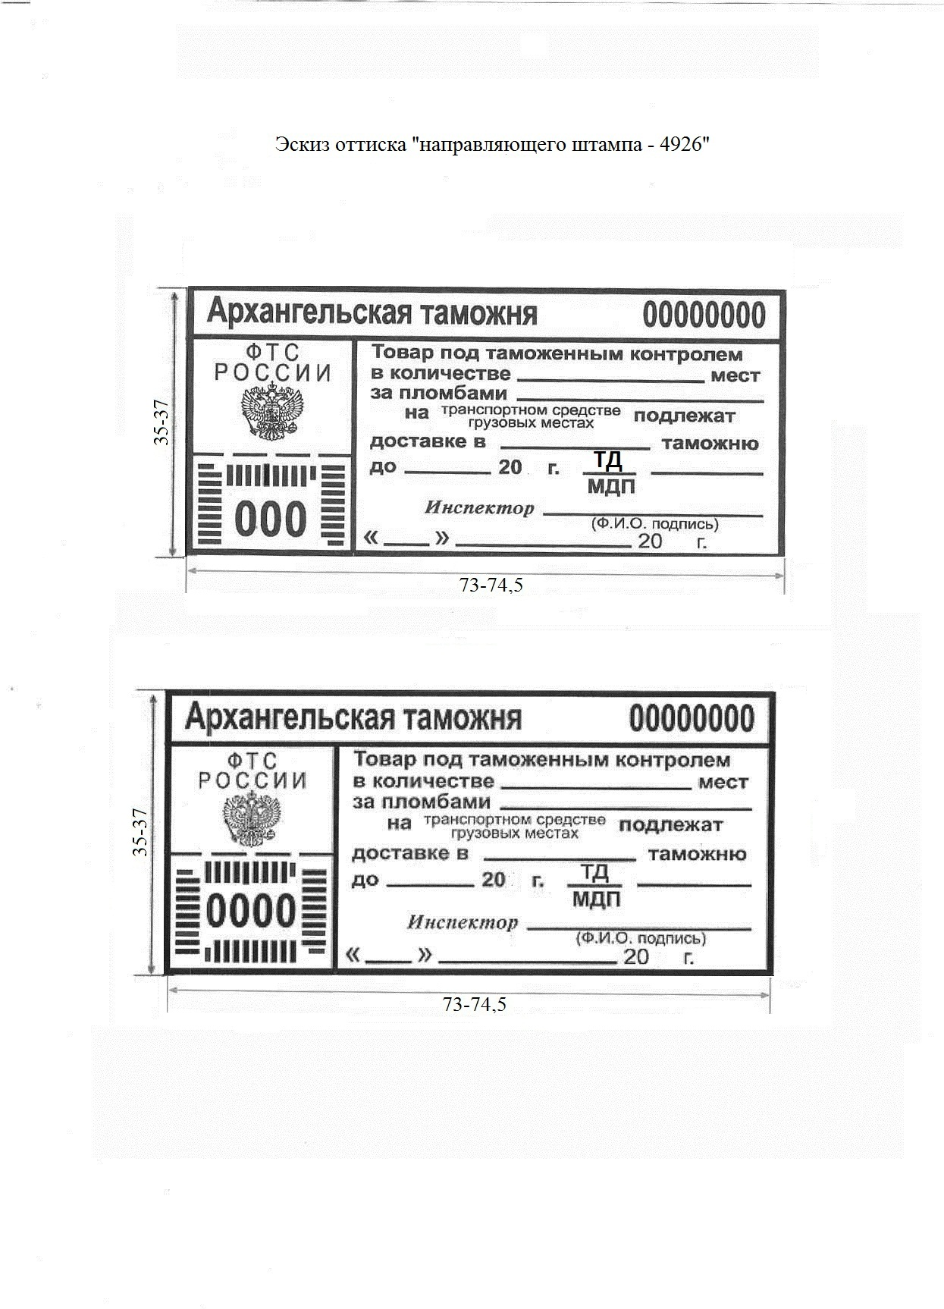

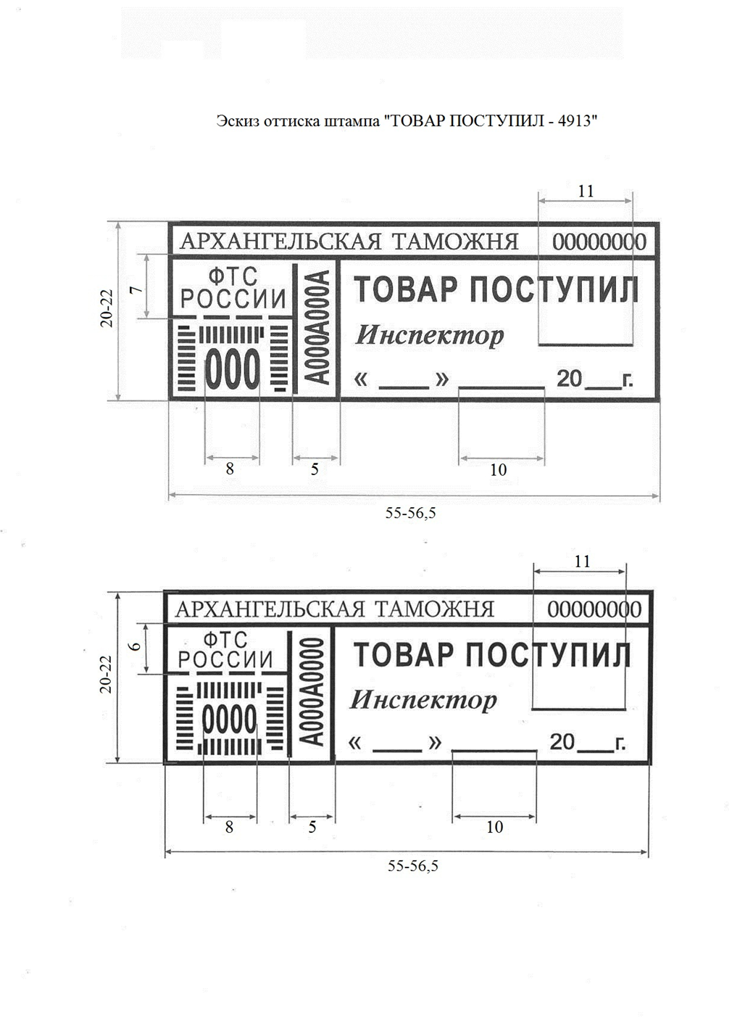

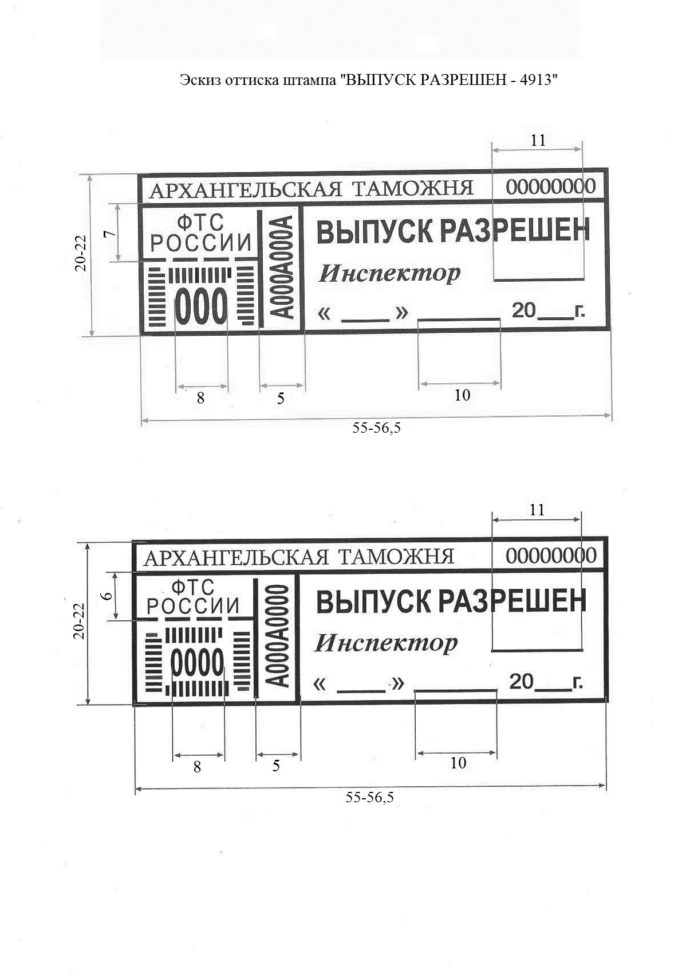

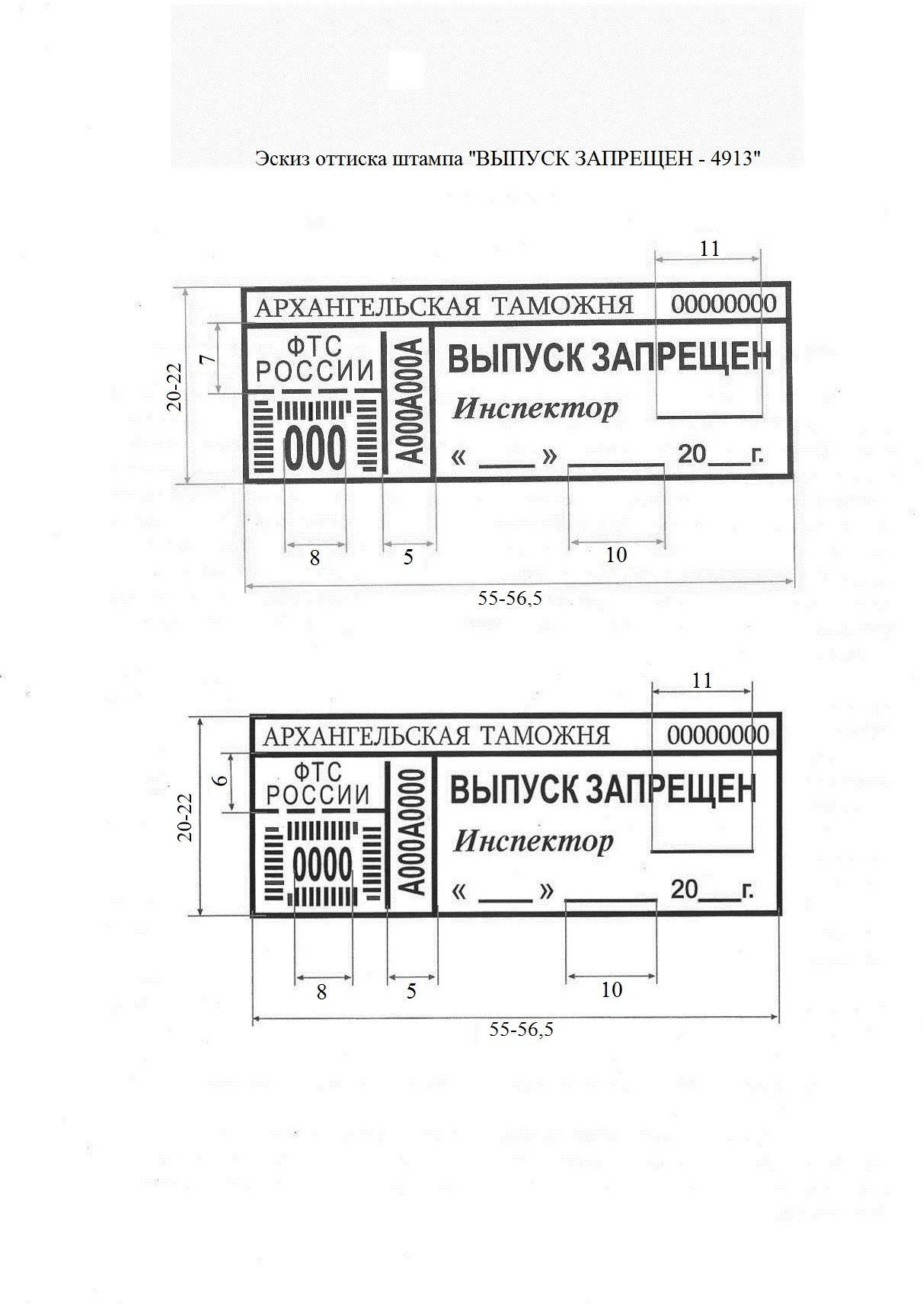



ЗАКАЗЧИК | ПОСТАВЩИК
(должность)  __________________(инициалы, фамилия)  МП | (должность)  __________________(инициалы, фамилия)  МП

Приложение № 3 к Контракту
от _____________№ ___________
Разнарядка на отгрузку Продукции

Название таможенного управления | Название таможенного органа | Средства  ОРТО, компл. | Адрес таможенного органа - Грузополучателя | Срок поставки Продукции Грузополучателю
Сибирское таможенное управление | Красноярская таможня (для Сибирской электронной таможни) | 73 | 660073, Красноярский край, г. Красноярск, Советский р-н,  ул. Тельмана, д. 38. | Изготовление и поставка Продукции Грузополучателю производится Поставщиком спецсвязью с даты получения положительного экспертного заключения о проведении испытаний (экспертного исследования) опытного образца Продукции на соответствие Техническим требованиям  по 15 сентября 2026 года (включительно) в соответствии  со Спецификацией и Разнарядкой.

ЗАКАЗЧИК | ПОСТАВЩИК
(должность)  ___________________ (инициалы, фамилия) | (должность)  ___________________ (инициалы, фамилия)
МП МП

Приложение № 4 к Контракту
от __________ № __________
Рекомендуемая форма
АКТ № _____
от «____» ____________20__ года
об исполнении государственного контракта
от _________ № ______

Настоящий акт составлен согласно п.___ государственного контракта от _________ № ______(далее – Контракт) между Федеральной таможенной службой (Заказчик) и _____________________________________________________________ (Поставщик) о том, что в
(наименование организации – Поставщика Продукции)
соответствии с условиями Контракта Поставщик изготовил и поставил Заказчику, а Заказчик принял и оплатил Продукцию.
Стороны провели взаимные расчеты и подтверждают следующее:
- Цена Контракта:_________________________________________________________ руб.
2. Количество Продукции, изготовленной и поставляемой по Контракту:
- Фактически изготовлено и поставлено:
- Фактически перечислено Поставщику ______________________________________ руб.
Поставщиком уплачена неустойка в сумме _________ руб. (платежное поручение от _________ № ______) (указывается в случае необходимости).
Страна происхождения Продукции (цифровой код по ОКСМ): ____________________________________ – _____________ (_____).
(наименование Продукции) (страна) (код)
Стороны взаимных претензий по исполнению обязательств Контракта не имеют. Подписание настоящего Акта об исполнении государственного контракта не освобождает Поставщика от исполнения гарантийных обязательств и ответственности за них.
Контракт считать исполненным.
Акт об исполнении государственного контракта оформлен в двух экземплярах:
первый – Поставщику, второй – Заказчику.
ЗАКАЗЧИК | ПОСТАВЩИК
(должность)  ___________________ (__________________) | (должность)  ___________________ (__________________)
(подпись) (расшифровка подписи)  М.П. | (подпись) (расшифровка подписи)  М.П.

Приложение № 5 к Контракту
от __________ № ______________

Рекомендуемая форма

Акт сдачи-приемки Продукции № ___ (номер заполняется Поставщиком)
по государственному контракту от _____ № _______

Федеральная таможенная служба (ФТС России) от имени Российской Федерации
для обеспечения государственных нужд, именуемая в дальнейшем «Заказчик», в лице ________________________________, действующего на основании Положения о ФТС России
и ____________________, с одной стороны, и ________________________, именуемое
в дальнейшем «Поставщик», в лице _____________________________, действующего
на основании _____________________, с другой стороны, составили настоящий акт о том, что Поставщик передал, а (наименование таможенного органа) – Грузополучатель Заказчика, именуемый в дальнейшем «Грузополучатель» получил следующую Продукцию:
№ п/п | Наименование Продукции | № и дата товарной накладной | Кол-во, комплект. | Общая стоимость с учетом НДС*__%, руб. | Сумма НДС*__%, руб.
1 | 2 | 3 | 4 | 5 | 6
№1
 | ИТОГО
* В случае если Поставщик не является плательщиком НДС, указать основание освобождения от уплаты НДС.
В соответствии с условиями Контракта Грузополучатель проверил изготовленную
и поставленную Продукцию по количеству, качеству, комплектности, состоянию упаковки, маркировки, тары, соответствию согласованному опытному образцу Продукции, Спецификации, Техническим требованиям и Разнарядке.
Экспертиза произведена**_______________________________.
**Экспертиза проводится своими силами или к ее проведению могут привлекаться эксперты, экспертные организации в соответствии с положениями Федерального закона от 5 апреля 2013 г. № 44-ФЗ «О контрактной системе в сфере закупок товаров, работ, услуг
для обеспечения государственных и муниципальных нужд».
Продукция поставлена в полном объеме и в срок***_______________________________.
*** В случае если Продукция поставлена с нарушением срока, то этот факт в данном документе подлежит отражению.
Акт составлен в трех экземплярах: по одному экземпляру Поставщику, Грузополучателю, Заказчику.
Датой Акта сдачи-приемки Продукции является дата его подписания Заказчиком.
Грузополучатель:  (должность) | Заказчик:  (должность) | Поставщик:  (должность)
________ ( ________________)  (подпись) (расшифровка) | ________ ( ________________)  (подпись) (расшифровка) | ________ ( ________________)  (подпись) (расшифровка)
«___» ______________20 __г.  М.П. | «___» ______________20 __г.  М.П. | «___» ______________20 __г.  М.П.

Приказ Министерства финансов Российской Федерации от 15 апреля 2021 г. № 61н «Об утверждении унифицированных форм электронных документов бухгалтерского учета, применяемых при ведении бюджетного учета, бухгалтерского учета государственных (муниципальных) учреждений, и Методических указаний по их формированию и применению».

